$$Функция \frac{1}{-x^{2}+x-5}$$
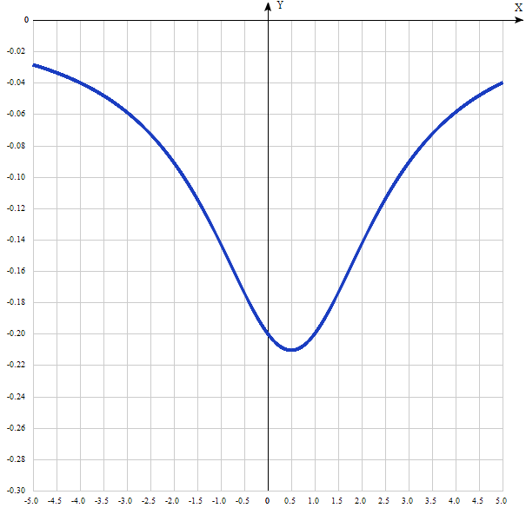

Таблица точек

x | y
-5.0 | -0.029
-4.5 | -0.034
-4.0 | -0.04
-3.5 | -0.048
-3.0 | -0.059
-2.5 | -0.073
-2.0 | -0.091
-1.5 | -0.114
-1.0 | -0.143
-0.5 | -0.174
0 |  | -0.2
0.5 |  | -0.211
1.0 |  | -0.2
1.5 |  | -0.174
2.0 |  | -0.143
2.5 |  | -0.114
3.0 |  | -0.091
3.5 |  | -0.073
4.0 |  | -0.059
4.5 |  | -0.048
5.0 |  | -0.04

1. Для нахождения области определения функции исследуем её знаменатель на нулевое значение.
Приравниваем $-x^{2}+x-5=0.$
Квадратное уравнение, решаем относительно x:
Ищем дискриминант:
D = 1^2-4*(-1)*(-5) = 1-20 = -19;
Дискриминант меньше 0, уравнение не имеет корней.
Так как квадратичный трёхчлен имеет отрицательный коэффициент перед $x^{2}$, то все его значения лежат в отрицательной полуплоскости.
Поэтому область определения функции - вся числовая ось: D(f) = R.

2. Функция f (x) = $\frac{1}{{-x}^{2}+x-5}$ непрерывна на всей области определения.
Точки, в которой функция точно не определена (разрыв функции) - нет.
Область значений функции приведена в пункте 5.

3. Точки пересечения с осью координат Ох.
График функции пересекает ось Ох при f = 0, значит надо решить уравнение:
1/( -x² + х - 5) = 0.
Данное уравнение не имеет решения, поэтому график не имеет пересечения с осью Ох.

4. Точки пересечения с осью координат Оу.

График пересекает ось Oy, когда x равняется 0:

подставляем x = 0 в 1/( -x² + х - 5).
1/(-0² + 0 - 5) = -1/5.

Результат: f(0) = 0. Точка: ((-1/5); 0).

5. Для того, чтобы найти экстремумы, нужно решить уравнение
y’ = 0 (производная равна нулю), и корни этого уравнения будут экстремумами данной функции:
$$y^{'}=\frac{2x-1}{{\left({-x}^{2}+x-5\right)}^{2}}=0$$
Приравниваем нулю числитель: $2x-1=0$
$$x=\frac{1}{2}.$$
Получили одну точку экстремума $x=\frac{1}{2}$ и 2 промежутка монотонности функции:
(-∞; (1/2)) и ((1/2); +∞).
На промежутках находим знаки производной. Где производная положительна - функция возрастает, где отрицательна - там убывает. Точки, в которых происходит смена знака и есть точки экстремума - где производная с плюса меняется на минус - точка максимума, а где с минуса на плюс - точки минимума.

x = | 0 | 0,5 | 1
y' = | -0,04 | 0 | 0,111111

- Максимума функции нет.
- Минимум функции в точке х = 1/2, у = 4/19.
- Возрастает на промежутке: $x$ ϵ (0,5; ∞).
- Убывает на промежутке: (-∞; 0,5).
С учётом данных пункта 1(все значения знаменателя и, следовательно, всей функции отрицательные) и минимума функции, равного 4/19, определяем область значений функции:
E(f)=(-3; 0), или -3 ≤ x < 0.

6. Точки перегибов графика функции:
Найдем точки перегибов для функции, для этого надо решить уравнение y''=0 - вторая производная равняется нулю, корни полученного уравнения будут точками перегибов указанного графика функции.
$y^{''}=-\frac{2(3x^{2}-3x-4)}{{\left(x^{2}-x+5\right)}^{3}}$= 0.
Приравниваем нулю числитель: -2($3x^{2}-3x-4)=0.$
Нулю может быть равно только выражение $3x^{2}-3x-4=0$.
Квадратное уравнение, решаем относительно x:

Ищем дискриминант:
D=(-3)^2-4*3*(-4)=9-4*3*(-4)=9-12*(-4)=9-(-12*4)=9-(-48)=9+48=57;

Дискриминант больше 0, уравнение имеет 2 корня:
x₁=(√57-(-3))/(2*3)=(√57+3)/(2*3)=(√57+3)/6=(√57/6)+(3/6) = (√57/6)+0,5 ≈ 1,758306;
x₂=(-√57-(-3))/(2*3)=(-√57+3)/(2*3)=(-√57+3)/6=(-√57/6)+(3/6) = (-√57/6)+0,5 ≈ -0,758306.
Точки перегиба: (-√57/6)+0,5 (√57/6)+0,5
x = | -0,758306 | 1,758306
y = | 0,0249307 | 0,0249307

7. Интервалы выпуклости, вогнутости:
Получили 2 точки перегиба и 3 интервала:
(-∞; ((-√57/6)+0,5)), ((-√57/6)+0,5; (√57/6)+0,5)), ((√57/6)+0,5); +∞)).
Находим знаки второй производной на этих интервалах. Где вторая производная меньше нуля, там график функции выпуклый, а где больше - вогнутый.
x = | -1 | -0,758306 | 0 | 1,758306 | 2
y'' = | -0,011662 | 0 | 0,064 | 0 | -0,011662
- Выпуклая на промежутках: (-∞; ((-√57/6)+0,5)), ((√57/6)+0,5); +∞).
- Вогнутая на промежутке: ((-√57/6)+0,5)), ((√57/6)+0,5)).

8. Асимптоты.
Асимтоты бывают трех видов: вертикальные, горизонтальные и наклонные.
а) Вертикальные асимптоты – при условии .
Так как область определения функции - вся числовая ось, то нет вертикальной асимптоты.

б) Горизонтальная асимптота у графика функции определяется при нахождении предела функции на бесконечности: =
$$\lim_{x→±∞}{\frac{1}{{-x}^{2}+x-5}=∞.}$$
Значит, горизонтальной асимптоты не существует.
в) Функция f(x) имеет наклонную асимптоту y = k x + b тогда и только тогда, когда существуют конечные пределы к и в в уравнении у = кх + в.
$$\underset{ x→±∞}{k=lim⁡}{\frac{f(x)}{x}= \underset{x→±∞}{lim⁡}\frac{1}{x({-x}^{2}+x-5)}=0.}$$
$$\underset{ x→±∞}{b=lim⁡}\left[f\left(x\right)-kx\right].$$
Для данной функции первый из этих пределов равен нулю, поэтому наклонная линия не определяется.
9. Проверим функцию чётна или нечётна с помощью соотношений f(x) = f(-x) и f(x) = -f(x).
Итак, проверяем:
f(-x) = 1/(-(-x)^2 + (-x) - 5) = 1/(-x^2 - x - 5) ≠ f(x).
f(-x) = 1/(-(-x)^2 + (-x) - 5) = -(1/(x^2 + x + 5) ≠ -f(x).
Значит, функция не является ни чётной, ни нечётной.

